|  |  |  |
| --- | --- | --- |
| UniCaffé | | |
| PLANO DE GERENCIAMENTO DE ESCOPO  *SCOPE MANAGEMENT PLAN* | | |
| Preparado por | Jefferson Uchôa Ponte | Versão 1.0 |
| Aprovado por | Francisco Kleber Rodrigues de Castro | 21/01/2016 |

|  |
| --- |
| REGISTRO DE ALTERAÇÕES |

|  |  |  |
| --- | --- | --- |
| **Data** | **Modificado por** | **Descrição da mudança** |
|  |  |  |
|  |  |  |
|  |  |  |
|  |  |  |
|  |  |  |
|  |  |  |
|  |  |  |
|  |  |  |
|  |  |  |
|  |  |  |

Sumário

I - Descrição dos processos de gerenciamento de escopo 3

II - Priorização das mudanças de escopo e respostas 3

III - Gerenciamento das configurações (Configuration management) 3

IV - Freqüência de avaliação do escopo do projeto 5

V - Alocação financeira das mudanças de escopo 5

VI - Administração do plano de gerenciamento de escopo 5

1. Responsável pelo plano 5

2. Frequência de atualização do plano de gerenciamento de escopo 5

VII - Outros assuntos relacionados ao gerenciamento do escopo do projeto não previstos neste plano 5

## Descrição dos processos de gerenciamento de escopo

* O gerenciamento do escopo do projeto será realizado com base em dois documentos específicos: Declaração de escopo para o escopo funcional do projeto e EAP (Estrutura Analítica de Projeto) para escopo das atividades a serem realizadas pelo projeto, com suas devidas entregas.
* Serão consideradas mudanças do escopo apenas as medidas corretivas. Inovações e novas características do produto/projeto não serão consideradas pelo gerenciamento de escopo.
* Todas as solicitações de mudança no escopo devem ser feitas por escrito, chamados no sistema 3s da UNILAB.

## Priorização das mudanças de escopo e respostas

As mudanças de escopo são classificadas em quatro níveis de prioridades

Prioridade 0 (zero) – Mudanças de prioridade zero requerem uma ação ime3diata por parte do gerente do projeto, que deve acionar imediatamente o patrocinador, uma vez que se trata de mudança urgente, de alto impacto no projeto e em outras área sobre as quais o gerente de projeto não tem autonomia.

Prioridade 1 (um) – Mudanças de prioridade um requerem uma ação imediata por parte do gerente do projeto, independente das reuniões de controle previstas devido à urgência, acionando imediatamente o patrocinador no caso de necessidade de autorizações financeiras fora da alçada do gerente de projetos.

Prioridade 2 (dois) – Mudanças de prioridade dois requerem um planejamento da ação através de terceiros ou de equipes que, a princípio, tenham disponibilidade, uma vez que agregam valor ao sucesso do projeto e são urgentes, porém não tem impacto significativo nos custos e nos prazos do projeto.

Prioridade 3 (três) – Mudanças de prioridade trÊs podem ser implementadas por terem influência no sucesso do projeto, porém não requerem uma ação imediata por não serem impactantes ou urgentes.

## Gerenciamento das configurações (Configuration management)

O sistema de controle de mudanças de scopo (Scope Change Control System) deve proporcionar com que todas as mudanças no escopo do projeto sejam tratadas segundo o fluxo apresentado a seguir com seus resultados apresentados na reunião semanal de projetos com suas conclusões, prioridades e ações relacionadas. O processo de gerenciamento das configurações está relacionado diretamente com o sistema de controle de mudanças do projeto.

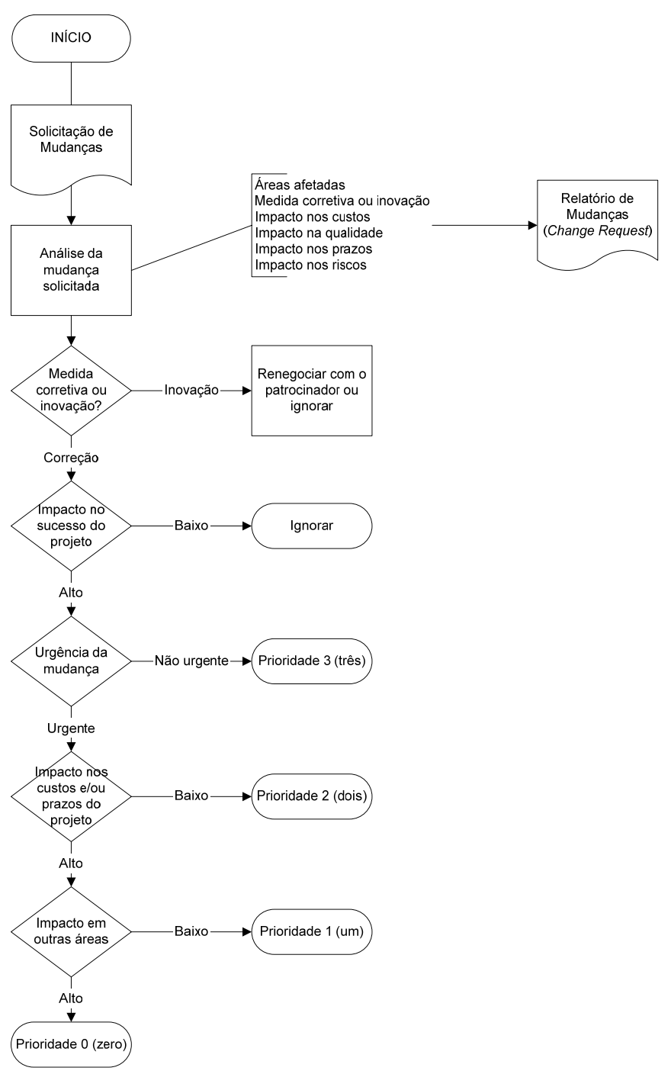

## Freqüência de avaliação do escopo do projeto

O escopo do projeto será avaliado semanalmente dentro da reunião de projetos, com apresentações de relatórios de andamento do projeto.

## Alocação financeira das mudanças de escopo

Nenhuma mudança poderá gerar gasto além dos custos internos, ou seja, gasto com pessoal.

## Administração do plano de gerenciamento de escopo

### Responsável pelo plano

* **Jefferson Uchôa Ponte**

### Frequência de atualização do plano de gerenciamento de escopo

Durante os processos de testes, erros e necessidades serão notificadas por e-mail ou chamado no sistema 3s da UNILAB. Tais necessidades e erros serão analisadas nas reuniões semanais e poderão ou não gerar modificações no escopo tendo em vista o gerenciamento de configurações.

## Outros assuntos relacionados ao gerenciamento do escopo do projeto não previstos neste plano

Todas as solicitações não previstas neste plano deverão ser submetidas a reunião semanal de projetos. Imediatamente após sua aprovação, deverão ser atualizados o plano de gerenciamento de escopo com o devido registro das alterações efetivadas.

|  |  |  |
| --- | --- | --- |
| APROVAÇÕES | | |
| Nome | Assinatura | Data |
| Francisco Kleber Rodrigues de Castro |  | 21/01/2016 |